Nama : Wendi Kardian | Saas | 23 Oktober 2019
Kelas : XII SIJA A | Memahami Tuple pada Python | Antoni B, S.P.d
Absen : 31 | Memahami Tuple pada Python | Paraf :

Pendahuluan
Tuple dalam Python adalah stuktur data yang digunakan untuk menyimpan sekumpulan data. Tupe bersifat immutable, artinya isi tuple tidak bisa kita ubah dan hapus. Namun, dapat kita isi dengan berbagai macam nilai dan objek. Sebuah tupel adalah urutan objek Python yang tidak berubah. Tupel adalah urutan, seperti daftar. Perbedaan utama antara tupel dan daftarnya adalah bahwa tupel tidak dapat diubah tidak seperti List Python. Tupel menggunakan tanda kurung, sedangkan List Python menggunakan tanda kurung siku.
Membuat tuple semudah memasukkan nilai-nilai yang dipisahkan koma. Secara opsional, Anda dapat memasukkan nilai-nilai yang dipisahkan koma ini di antara tanda kurung juga.

Tujuan
Dapat Memahami:
- Cara Membuat Tuple
- Cara Mengakses Nilai Tuple
- Slicing Nilai Tuple
- Cara Mengambil panjang tuple
- Nested Tuple
- Unpacking Sequence

Praktikum
- Membuat Tuple
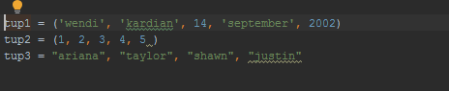
Foto diatas adalah contoh pembuatan tuple sederhana, membuat tuple mirip dengna membuat list, namun tuple membukanya menggunakan tanpa kurung ( ) sedangkan list menggunakan kurung siku [], untuk string harus dibuka dan diakhir menggunakan ‘’/”” dan untuk integer tidak perlu menggunakan ‘’

- Membuat Tuple Kosong
Foto diatas digunakan untuk menakses tuple kosong yang nanti akan dimasukan nilai pada tuple tersebut

Membuat Singleton
Untuk menulis tupel yang berisi satu nilai, Anda harus memasukkan koma, meskipun hanya ada satu nilai, contohnya : tup5 = (50,) Seperti indeks String, indeks tuple mulai dari 0, dan mereka dapat diiris, digabungkan, dan seterusnya. Jika tidak ditambahkan koma, akan dianggap sebagai string.

Mengakses dan mengambil nilai tuple
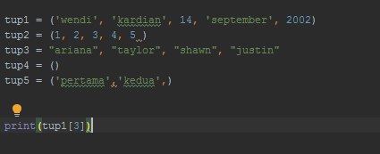
Sama seperti list, Tuple juga memiliki indeks untuk Mengakses item di dalamnya. Indeks Tuple dan list selalu dimulai dari nol 0. Maka akan memanggil index ke 3 dari tuple tup1 yang dihintung dari 0
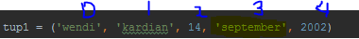
Maka yang akan keluar adalah string september
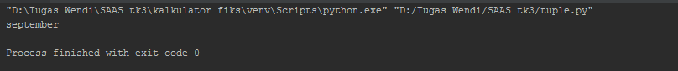

Memotong Tuple (Slicing)
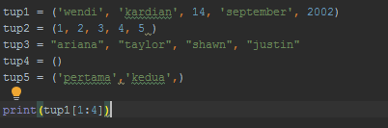

Memanggil tuple dari index berapa sampai berapa yang akan diambil. Jadi dia memanggil tup1 dengan index dari 1 sampai sebelum 4 atau tuple 1 sampai 3, maka yang akan terpanggil adalah kardian,14,dan september. dengan logika seperti berikut .
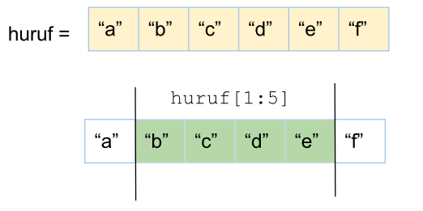
Maka hasil yang akan keluar adalah
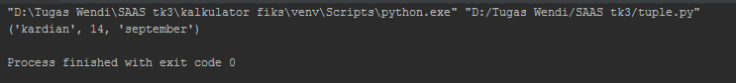

Update Nilai pada tuple
Tuple tidak berubah, yang berarti Anda tidak dapat memperbarui atau mengubah nilai elemen tupel. Anda dapat mengambil bagian dari tupel yang ada untuk membuat tupel baru seperti ditunjukkan oleh contoh berikut.
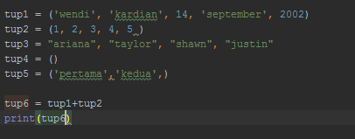
Maka hasilnya
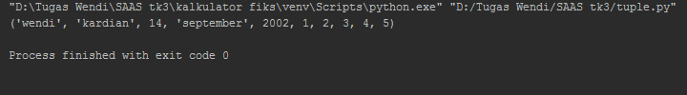

Mengambil panjang tuple
Untuk mengambil panjang atau jumlah item di dalam Tuple, kita bisa menggunakan fungsi len().
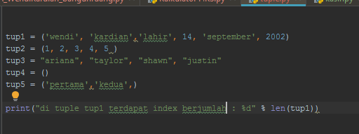
Maka hasilnya
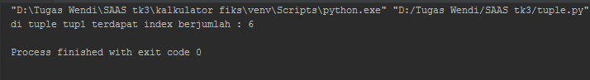

Tuple Nested
Tuple bisa diisi dengan Tuple.
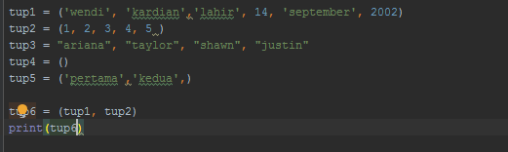
Maka outpunya
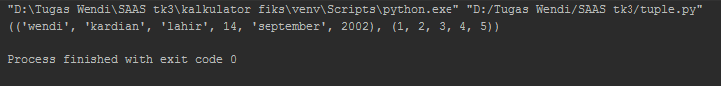

Sequence Unpacking
Proses pembuatan Tuble bisa kita sebut sebagai packing, sementara untuk mengambil (ekstrak) seluruh isinya disebut unpacking.
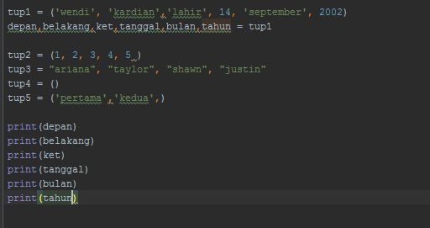
Maka hasilnya
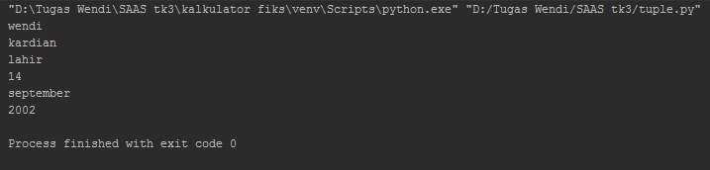

Menghapus Nilai Tuple
Menghapus elemen tuple individual tidak mungkin dilakukan. Tentu saja, tidak ada yang salah dengan menggabungkan tupel lain dengan unsur-unsur yang tidak diinginkan dibuang.
Untuk secara eksplisit menghapus keseluruhan tuple, cukup gunakan del statement.
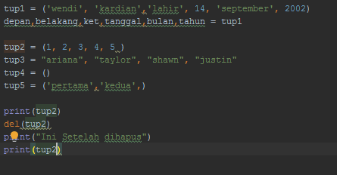
Maka hasilnya
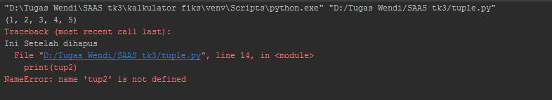

Operasi Dasar Pada Tuple Python
Tupel merespons operator + dan * sama seperti String; Mereka berarti penggabungan dan pengulangan di sini juga berlaku, kecuali hasilnya adalah tupel baru, bukan string.
Sebenarnya, Tuple merespons semua operasi urutan umum yang kami gunakan pada String di bab sebelumnya. Dibawah ini adalah tabel daftar operasi dasar pada Tuple python
Python Expression | Hasil | Penjelasan
len((1, 2, 3)) | 3 | Length
(1, 2, 3) + (4, 5, 6) | (1, 2, 3, 4, 5, 6) | Concatenation
(‘Halo!’,) * 4 | (‘Halo!’, ‘Halo!’, ‘Halo!’, ‘Halo!’) | Repetition
3 in (1, 2, 3) | True | Membership
for x in (1,2,3) : print (x, end = ‘ ‘) | 1 2 3 | Iteration

Indexing, Slicing dan Matrix Pada Tuple Python
Karena tupel adalah urutan, pengindeksan dan pengiris bekerja dengan cara yang sama untuk tupel seperti pada String, dengan asumsi masukan berikut
Dengan asumsi input berikut : T = ('C++', 'Java', 'Python')
Python Expression | Hasil | Penjelasan
T[2] | 'Python' | Offset mulai dari nol
T[-2] | 'Java' | Negatif: hitung dari kanan
T[1:] | ('Java', 'Python') | Slicing mengambil bagian

Fungsi Build-in Pada Tuple Python
Python menyertakan fungsi built-in sebagai berikut
Python Function | Penjelasan
cmp(tuple1, tuple2) | # Tidak lagi tersedia dengan Python 3
len(tuple) | Memberikan total panjang tuple.
max(tuple) | Mengembalikan item dari tuple dengan nilai maks.
min(tuple) | Mengembalikan item dari tuple dengan nilai min.
tuple(seq) | Mengubah tuple menjadi tuple.

